1. ***Descrierea temei economice alese***

Am ales să dezvolt o bază de date pe tema gestiunii unei companii ce se ocupă cu producerea și comercializarea de autoturisme. Prin intermediul acestei baze de date se pot accesa și determina informații precum costurile de producție, costurile de promovare a noilor produse, cifra de afaceri. De asemenea, se poate studia impactul investițiilor asupra dezvoltării activității firmei si îmbunătățirii produselor prin intermediul diverselor departamente , precum departamentul de Cercetare si Dezvoltare, departamentul de Marketing și departamentul de Proiectare.

Se poate analiza popularitatea unui produs prin numărul de apariții in comenzile plasate de către clienți. În funcție de numărul de produse comandate, se poate decide dacă un anumit produs poate fi promovat cu scopul de a crește vânzările sau dacă va fi eliminat din producție. Totodată, în funcție de data de lansare a produsului si numărul de comenzi in care se regăsește, se poate stabili daca acesta este încă relevant pe piață sau trebuie înlocuit cu unul nou.

Se pot compara datele din tabelele Promoții și Reclame cu cele din comenzi pentru a se studia impactul acestora asupra vânzărilor, comparând costurile de producție a bunului în sine, cât și a reclamelor și promoțiilor, cu cifra de afaceri.

Se poate realiza o cercetare statistică asupra preferințelor clienților pe grupe de vârsta si sexe pe baza datelor ce se regăsesc în tabelele Clienți, Comenzi și Produse.

Baza de date este formată din următoarele tabele:

* **Angajati** -> conține informații despre persoanele angajate din cadrul companiei
* **Concedii**-> conține înregistrări privind concediile acordate angajaților, fie acestea cu plata sau fără plata
* **Functii** -> conține toate funcțiile din cadrul firmei și salariul aferent fiecăreia
* **Departamente** -> în ea se regăsesc toate departamentele firmei
* **Investitii** -> aici se regăsesc toate investițiile realizate, atat departamentele in care s-au investit, cat si motivul finanțării
* **Comenzi** -> conține toate comenzile plasate, oferind informații precum data la care s-a plasat comanda, produsul comandat, clientul care a plasat comanda și angajatul care se ocupă de aceasta
* **Clienti** -> conține informații despre persoanele care au plasat comenzi, precum nume, data de naștere, sex și date de contact
* **Rând_comenzi** -> conține ordinea in care vor fi realizate comenzile
* **Produse** -> conține toate produsele pe care firma le produce și le comercializează, cât și informații privind caracteristicile acestora, costurile de producție și data de lansare a fiecăruia
* **Promotii** -> conține promoțiile aplicate produselor companiei, incluzând data de începere si finalul campaniei promoționale, produsele cărora se aplica si procentul promoțional
* **Reclame** ->conține toate reclamele realizate pentru promovarea produselor, incluzând costul de producție al acestora, produsele care sunt promovate, cat si datele de inceput si de sfârșit al campaniei publicitare

1. ***Schema conceptuala pentru modelarea temei alese***

1. ***Construirea bazei de date. Operații LDD***

Creați tabela angajati_pr conform schemei logice.

Creați tabela departamente_pr conform schemei logice.

Eliminați tabela departamente_pr din baza de date împreuna cu restricțiile de integritate aferente.





Modificați structura tabelei angajati_pr astfel încât id_departament sa fie cheie externa, făcând legătura cu tabela departamente_pr.





Adăugați coloana suma_plata de tip varchar(7) tabelei concedii_pr.





Schimbați tipul coloanei salariu in varchar(7).





Creați tabela clienti_pr conform schemei logice.

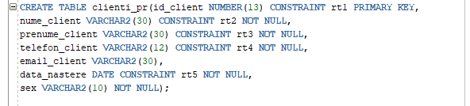



Redenumiți coloana id_ang a tabelei comenzi_pr în id_angajat.





Dezactivați restricția de integritate rint6.





Activați restricția de integritate rint6.





Schimbați numele coloanei pret_productie din tabela produse_pr in cost_productie.

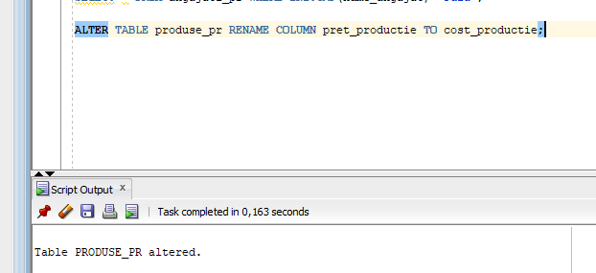

Eliminați coloana descriere din tabela produse_pr.

Redenumiți toate tabelele astfel încât numele sa fie sub forma numestudent_tabela.

Ștergeți coloana valoare_investitii din tabela puiatania_investitii.



Eliminați tabela pt_functii.





1. ***Operații de actualizare a datelor***

Inserați in tabela puiatania_angajati angajatul cu numele Puia Tania, cu functia de Director general.





Sa se afișeze angajatul cu numele Puia.

Sa se modifice tabela puiatania_departamente astfel încât angajatul cu numele Puia sa fie managerul acestui departament.





Sa se insereze in tabela puiatania_produse 6 modele de mașini electrice a căror denumire sa conțină „ID”.

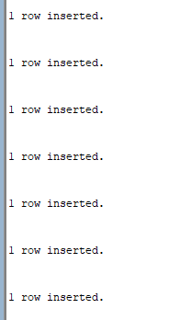

Sa se actualizeze categoria produsului cu id-ul „TigL1.5SI” la „SUV”.



Sa se șteargă toate înregistrările din tabela puiatania_reclame.





Sa se actualizeze denumirile produselor pentru produsele cu id-ul „ID.5Pc”, „ID.5Pd”, „ID.5G”.

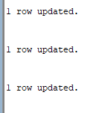

Sa se șteargă înregistrarea din tabela Concedii cu id-ul 20.





1. ***Exemple de interogări relevante pentru tema aleasa***

Sa se afiseze cifra de afaceri a firmei pentru anul 2021.

Sa se afiseze numarul de produse vandute din fiecare.

Sa se afiseze produsele cele mai populare tinand cont ca aceasta se masoara dupa numarul de produse vandute(>=2).

Sa se afișeze toate produsele care nu conțin opționale.

Sa se afișeze toate modelele de mașini electrice care nu prezinta opționale.





Sa se afișeze toate comenzile care au beneficiat de promoții, împreuna cu denumirea produsului comandat, prețul de vânzare si prețul de achiziție.

Sa se afișeze toate mașinile care au culorile roșie si verde, al căror costuri de producție nu depășesc 35000.

Sa se afiseze toate produsele al caror cost de productie este intre 35000 si 53000.

Sa se afiseze toate masinile care nu au motorizare pe baza de benzina si al caror cost de productie individual depaseste 50000.

Sa se afiseze toate produsele comandate, cat si data la care acestea au fost comandate.

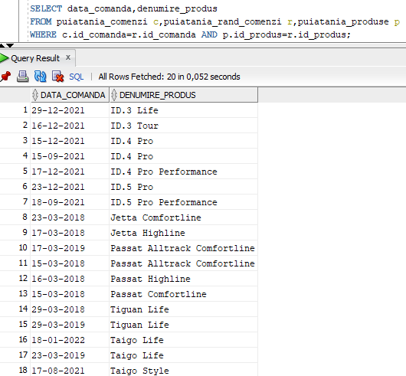

Sa se afiseze produsele comandate, impreuna cu informatii,inclusiv costul de productie,cat si pretul de vanzare al acestora.

Sa se afiseze informatiile despre angajatii care au gestionat comenzi.

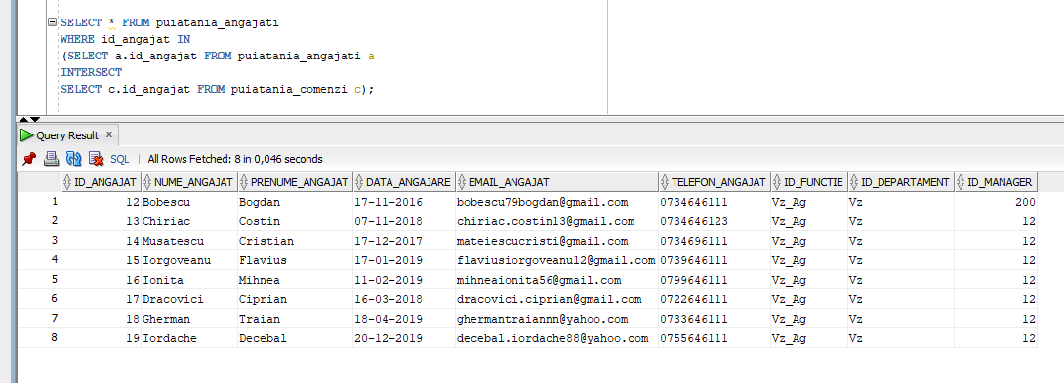

Sa se afiseze produsele pe care firma le-a promovat, cat si data de inceput si de final al fiecarei campanii de promovare.

Sa se afiseze toate produsele care au beneficiat de reclama, dar care nu au fost in acelasi timp incluse in promotii, cat si perioadele campaniei publicitare.

Sa se afiseze angajatii firmei si nivelul ierarhic al acestora pornind de la angajatul cu id-ul 1.

Sa se actualizeze data de lansare a produselor care contin denumirea „Taigo” astfel incat sa fie lansate in acelasi timp cu produsul „Taigo R-line”.

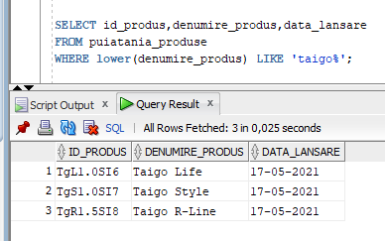

Sa se afiseze care produse polueaza mai mult,respectiv mai putin mediul inconjurator in functie de motorizarile lor. Daca masinile functioneaza pe baza de cobustibil fosil, atunci sunt daunatoare mediului inconjurator, iar daca functioneaza pe baza de energie regenerabila sunt mai putin daunatoare.

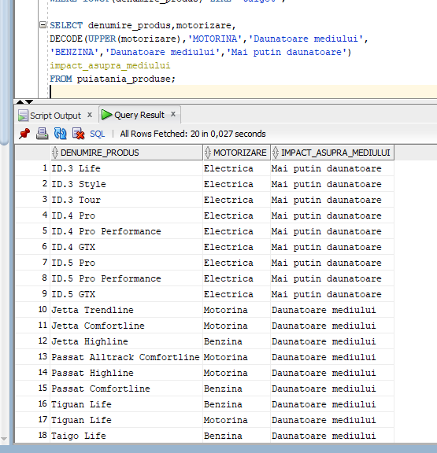

Sa se afiseze costurile de productie in dolari americani.

Sa se aprecieze vechimea fiecarui produs lansat in raport cu anul 2020. Daca acesta a fost lansat inainte de anul de referinta, va fi catalogat drept vechi si in caz contrar va fi catalogat drept nou.

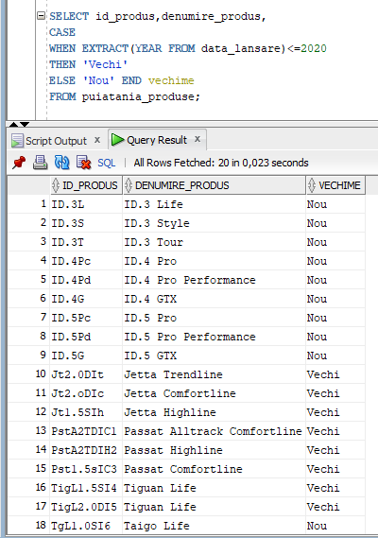

Sa se calculeze sumele de plata aferente concediilor pentru fiecare an.

